
Genética molecular

Universidad Nacional de Quilmes

Práctico N° 3

Amplificación y digestión de un fragmento de DNA mitocondrial

En las células eucariontes, además del genoma nuclear existen los genomas mitocondriales, los cuales residen en el citoplasma y tienen propiedades que los diferencian claramente del genoma nuclear.
-El DNA mitocondrial es una molécula circular pequeña (16569 pb. en el caso del ser humano), cuya mayor parte está constituida por secuencias codificantes (Figura 1). En el DNA mt. humano, las únicas secuencias no codificantes son las correspondientes al asa D que se extiende desde el par de bases 16024 hasta el par de bases 576 formando un fragmento de 1121 pb. que representa un 6.76% del total de la molécula. Otra región no codificante corresponde a una secuencia de 9 pb. delimitada por los extremos 5´(8294pb) y 3´(8301pb) de los genes tRNA lisina y ATPasa 8 respectivamente.
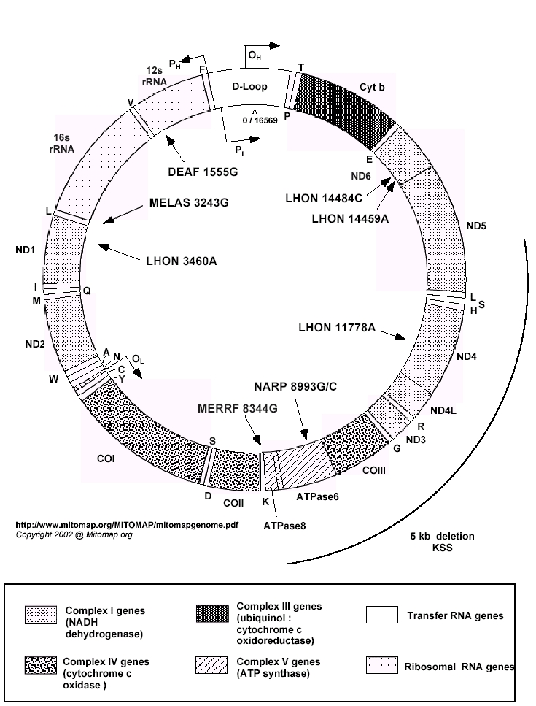
Figura 1: DNA mitocondrial

-El genoma mitocondrial se transmite de la madre a todos sus hijos, pero solamente las hijas lo transmiten a la generación siguiente, por lo cual la herencia de este genoma es exclusivamente materna. Esto se debe a que las mitocondrias del espermatozoide (no más de 60-70) se ubican en la pars intermedia, la cual no entra en el ovocito durante la fertilización. Aunque actualmente se sabe que alguna de esas mitocondrias podría entrar igualmente al ovocito; debido a la aparente ausencia de un genoma de origen paterno el DNA mt. no muestra el fenómeno de recombinación propio de la meiosis. Por tal motivo los genes y marcadores de DNA mt. están en estado haploide y en desequilibrio de ligamiento total, transmitiéndose como único gen a lo largo de sucesivas generaciones. En consecuencia, independientemente del número de generaciones transcurridas, la única posibilidad de variación entre el genoma mitocondrial de un ancestro femenino y su descendencia, es la aparición de mutaciones.
-Cada mitocondria tiene de 5 a 10 moléculas de DNA mt. y el promedio de mitocondrias en las células somáticas oscila entre 300-500, generando un estado de polihaploidia con un rango promedio de 1000 a 5000 genomas-mt. por célula somática (las excepciones a la regla son los linfocitos maduros con 10-20 mitocondrias por célula y los ovocitos con más de 100.000 moléculas de DNA mt. por gameta).
-La frecuencia de mutaciones espontáneas del DNA mt. varía a lo largo de la molécula y es 20 a 200 veces más alta que la frecuencia promedio de mutaciones del genoma nuclear. Este fenómeno se debe a la combinación de tres factores:
- Aumento en la generación de radicales libres durante el proceso energético que conduce a la formación de ATP en la mitocondria.
- Aumento de sensibilidad al daño debido a la falta de protección de las histonas, las cuales se combinan con el DNA nuclear pero no con el DNA mt.
- Deficiencia de reparación del daño en el DNA debido a que la síntesis normal y la síntesis de reparación del DNA mt. dependen de la polimerasa gamma (Pol γ), enzima de origen nuclear con baja capacidad de corrección de los errores de incorporación de bases durante la replicación semi-conservativa del DNA.
-De todas las regiones mitocondriales el asa D es la que muestra niveles más altos de mutación debido a que esta asa (RHVI región hipervariable I) presenta una estructura de triple cadena con dos cadenas de DNA apareadas en forma semiconservativa y una no apareada; la cadena no apareada exhibe una altísima sensibilidad a la agresión por los radicales libres.
-Existe una secuencia poliC ubicada en el Asa D entre las bases 16184-16193 constituida por una sucesión de 9 citosinas interrumpidas en la posición 16189 por una timina. La enzima MnlI que reconoce CCTC N₇ reconoce cuatro sitios de digestión en el fragmento anterior. Ante la transición de T>C en la base 16189 se pierde uno de los sitios de reconocimiento de MnlI.

Nosotros vamos a amplificar este fragmento de 312 pb y luego digerirlo con la enzima MnlI para detectar RFLP entre las distintas muestras.
La reacción de PCR se llevará a cabo con el siguiente par de primers:
MiL 16108: 5’ CAg CCA CCA TgA ATA TTg TAC 3’
MiH 16401: 5’ TgA TTT CAC ggA ggA Tgg Tg 3’
La mezcla de reacción se realiza en 10 µl y utilizamos de molde 50 ng de DNA.

Reacción de PCR:

Buffer 1 X (stock 10 X) (10/100 µl)
MgCl₂ 1.5 mM (stock 50 mM) (3/100 µl)
dNTPs 200 µM (2/100 µl)
Primers 0.25 µM (1/100 µl)
Taq Polimerasa 2.8 U (0.6/100 µl)
H₂O (llevar a 100 µl)
DNA (50 ng) (µl necesarios según concentración)

Programa de amplificación : Desnaturalización inicial 95ºC 5’
Desnaturalización 95ºC 1’
30 ciclos Annealing 55ºC 1’
Extensión 72ºC 1’
Extensión final 72ºC 5’
Verificación de la reacción de PCR: gel de agarosa 2%:

Se verificará la presencia de la banda de 312 pb. Sólo aquéllas muestras cuya amplificación haya sido positiva serán digeridas con la enzima MnlI.

- Pesar 2 g. de agarosa, agregarle 100 ml de buffer TAE o TBE 1X.
- Disolver la mezcla en microondas hasta no observar grumos.
- Agregar 1.4 µl de Bromuro de Etidio (0.14 µg/ml).
- Enfriar y volcar en la cuba de armado del gel.
- Colocar en la cuba de corrida que contiene el buffer correspondiente (TAE o TBE); retirar los peines con cuidado para no romper los slots.

Siembra de las muestras

- Tomar el volumen de PCR indicado por los instructores. En este caso se utilizará la mitad del volumen de PCR para visualizar el gel, la otra mitad será utilizada posteriormente para digerir com la enzima MnlI.
- Mezclar con 1-2 µl de loading buffer (buffer de carga); sembrar en los slots.
- Sembrar um marcador de peso molecular (ladder)
- Correr el gel a 95-100 volts.
- Frenar la corrida luego de aproximadamente media hora. Visualizar las bandas en transiluminador de luz U.V.

